Предмет: АБВГДейка
Тема: Буква Ь - показатель мягкости согласного.
На youtube посмотрите видеоурок: Шишкина школа «Изучаем букву ь» https://www.youtube.com/watch?v=CeDcqPZ5JL4
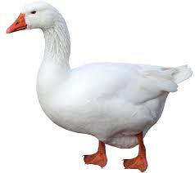 | Жили – были в Азбуке буквы, разные – гласные, согласные. Ходили друг к другу в гости и распевали свои песенки.  Буквы жили - не тужили, потому что все дружили. И жила среди них одна буква, похожая на половинку Ы, с которой никто не дружил, она не обозначала звука.  Что это за буква? – смеялись они.  Вот эта буква: Ь.  Как она называется? (если ребенок знает букву, то он ее называет. Если не знает, назовите ее ребенку).  Буква молчала, не умела говорить, никто с ней не дружил, жилось ей одиноко.  Как – то раз, стали буквы составлять слова, это было их любимое занятие.  Послушаем, что это было за слово. Но это слово зашифровано загадкой:  Спит или купается, всё не разувается.  День и ночь на ножках красные сапожки. (Гусь.)  Родитель пишет слово а тетради в линейку: ГУС  Прочитай, что получилось? (ГУС)  Почему у нас ничего не получилось?  Какой последний звук в слове ГУСЬ? ([с’] – мягкий). А у нас? ([с] – твёрдый).  Буква И вдруг говорит: — Встану я и обозначу мягкость С, — и быстро пристроилась в конце.  Что получилось? (ГУСИ).  А нужно было составить слово… (ГУСЬ).  Лучше я встану, — сказала буква Я. Получилось… (ГУСЯ), опять не то.  Все буквы попробовали встать в слово, но никому не удалось составить нужное слово.  Что же делать? И тут все вспомнили, что есть еще одна буква.  Иди к нам, мягкий знак, — позвали буквы.  Мягкий знак с радостью согласился помочь буквам и быстро встал в конец слова. Получилось – ГУСЬ.  Развеселились буквы, всем захотелось пригласить в гости Ь.
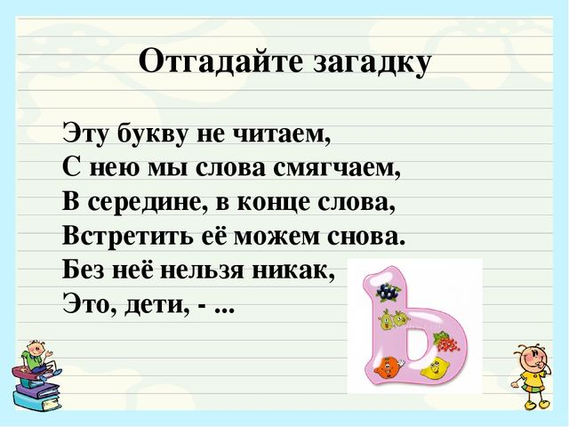 | Характеристика буквы Ь.  Мягкий знак – это одна из двух букв русского алфавита, которая не передает никакого звука. Служит она для того, чтобы на письме обозначать мягкость согласных. Слов, которые начинались бы с мягкого знака, в русском языке нет. В звуковой схеме не обозначается квадратом. (Нет звука – нет домика)  Мягкий знак – хитрый знак, не назвать его никак.  Он не произносится, но в слово часто просится.
Написание Ь | Работа в тетради в линейку.  Написать в тетради строчку ь.
Работа в учебнике  Звуковой анализ слов | В букваре найдите стр. 55  Найдите картинки с изображением: лось, голубь.  Обратите внимание, что под картинками находится звуковая схема. Задание: сделайте звуковой анализ слов.  Не забывайте, что у мягкого знака нет домика.
Букварь стр. 55
В копилке слов расставь фонарики под согласными перед мягким знаком.
Какой фонарик по цвету ты поставишь? (зеленый)
Почему? (мягкий знак смягчил согласную)
Чтение слов с Ь | Букварь стр. 56  Прочитайте копилку слов с ь. (Следите за тем, чтобы ребенок последний согласный произносил мягко).
Букварь стр.56 (рассказ про Колю)
Прочитайте рассказ, назовите слова с Ь.
Вопрос ребенку: какая работа Ь в этих словах?
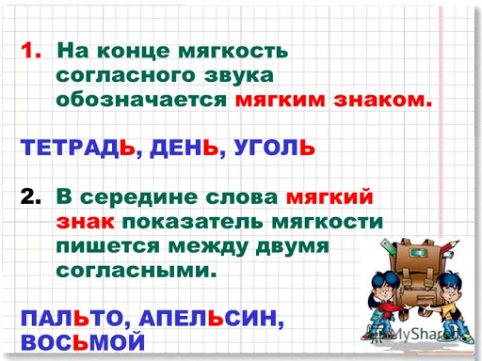 | Прочитайте слова: пальто, больница, мальчик, рельсы, васильки, школьник, коньки, деньки.  В какой части слова стоит Ь? (в середине слова между двумя согласными)  Запомни! На письме, чтобы показать мягкость согласного звука, пишут мягкий знак, который указывает на то, что согласный мягкий, встречается в середине слова (между двумя согласными)  и на конце.
Работа в учебнике | Букварь стр. 57  Прочитайте рассказ про каток.  Найдите слова с ь в середине слова.  Обведите ь в кружок и поставьте зеленый фонарик под согласным, который он смягчил.
Для оценки результатов работы ребенка Вам необходимо сфотографировать, выполненные задания отправить на электронную почту педагога eistomina2304@yandex.ru до 01.05.2020

